De
Visita Técnica
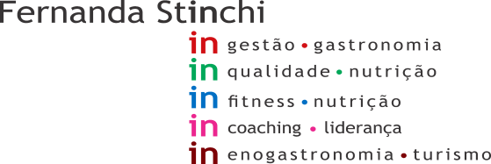

Data: 20/10/2021 | Início: 16:00
Cliente: Madrid 3 | Término: 18:30
 | Consultor: Diango
Relatório de Visita Técnica

RELATÓRIO DE MANUTENÇÃO

Setor- Vestiário Feminino
NÃO CONFORMIDADE: Presença de ralo de vedação danificado
AÇÃO CORRETIVA: Acionar manutenção.
Setor – Vestiário Masculino
NÃO CONFORMIDADE: Presença de tampa de vaso quebrado.
AÇÃO CORRETIVA: Acionar manutenção urgente, risco de acidente.
NÃO CONFORMIDADE: Presença de ralo de vedação danificado.
AÇÃO CORRETIVA: acionar manutenção.
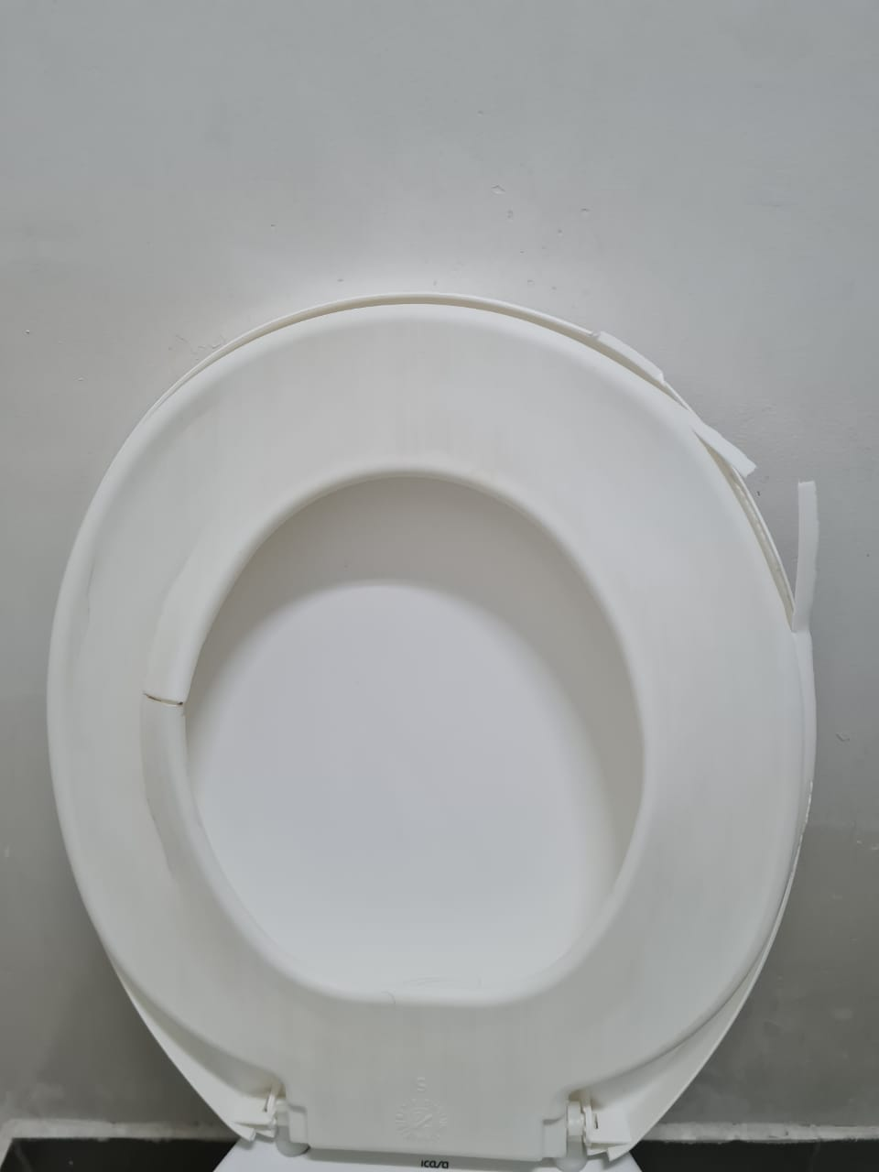

Setor- Refeitório/ Copa de colaboradores
EM CONFORMIDADE
Setor- Corredor câmaras frias
NÃO CONFORMIDADE: Presença de diversos pisos quebrados.
AÇÃO CORRETIVA: Acionar manutenção.
NÃO CONFORMIDADE: Presença de extintor de incêndio com lacre rompido.
AÇÃO CORRETIVA: Acionar manutenção.
NÃO CONFORMIDADE: Presença de acendedor de luz quebrado.
AÇÃO CORRETIVA: Acionar manutenção.
NÃO CONFORMIDADE: Presença de parede danificada próximo a entrada da câmara de frios
AÇÃO CORRETIVA: Acionar manutenção.
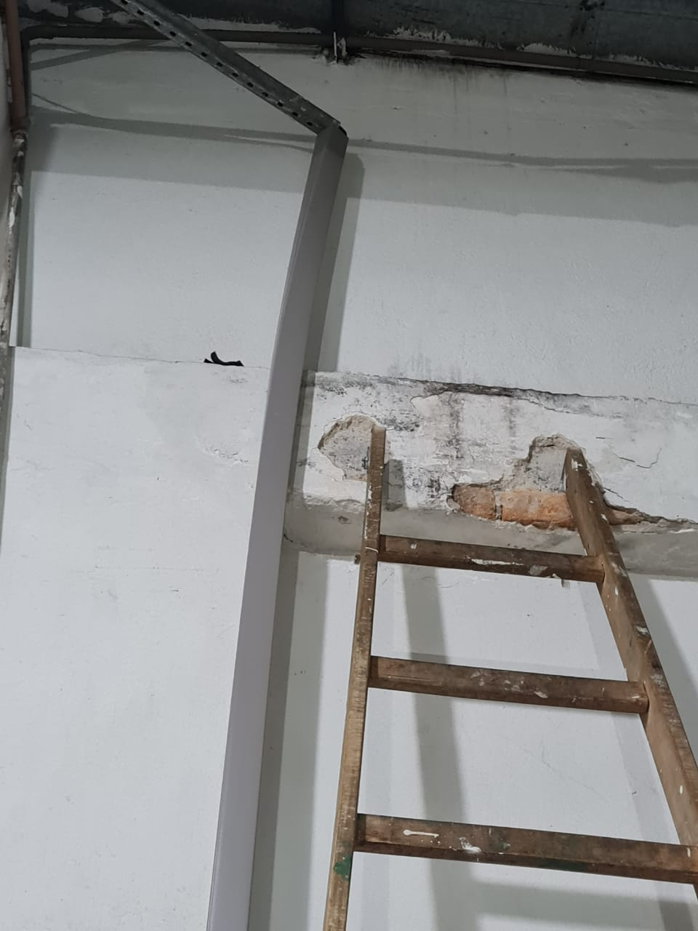

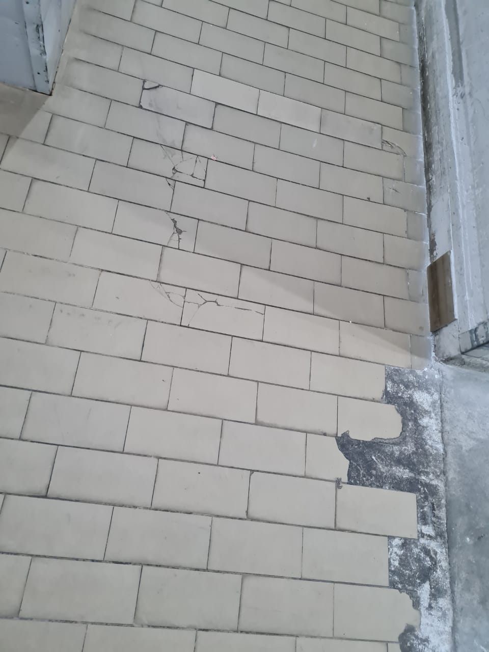
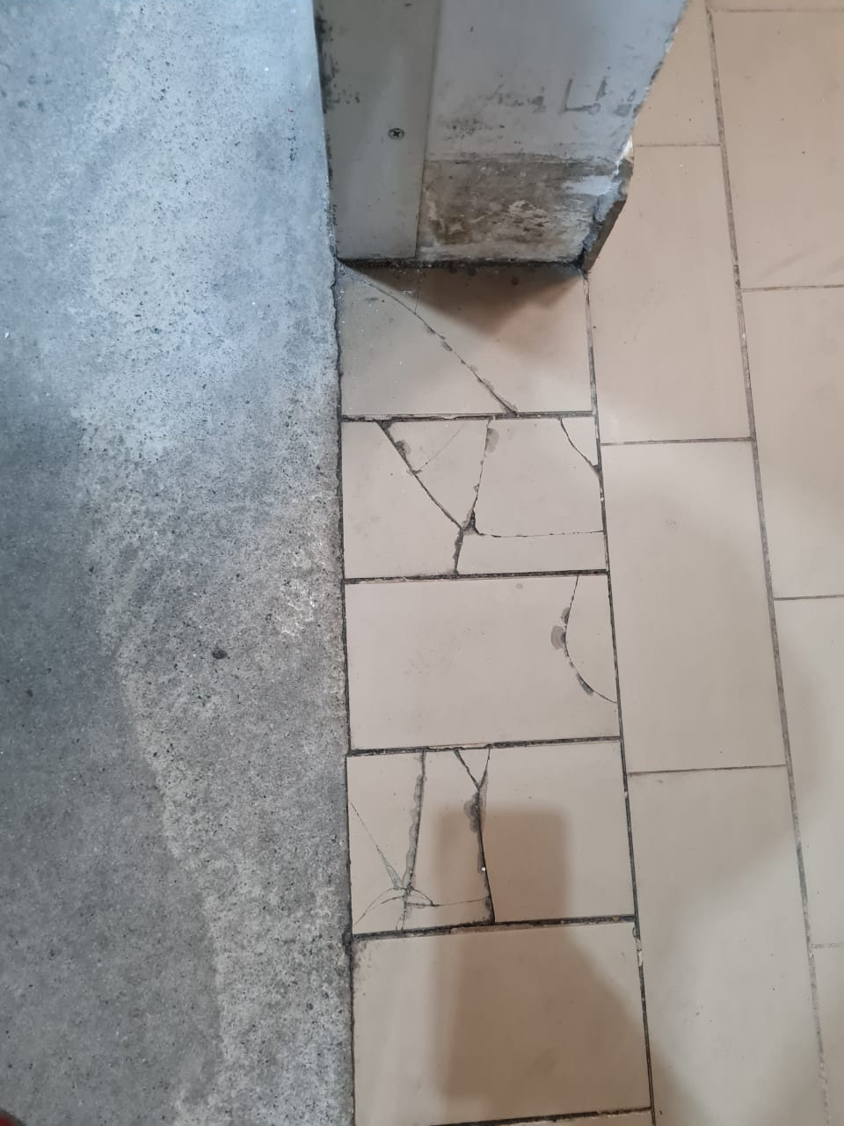
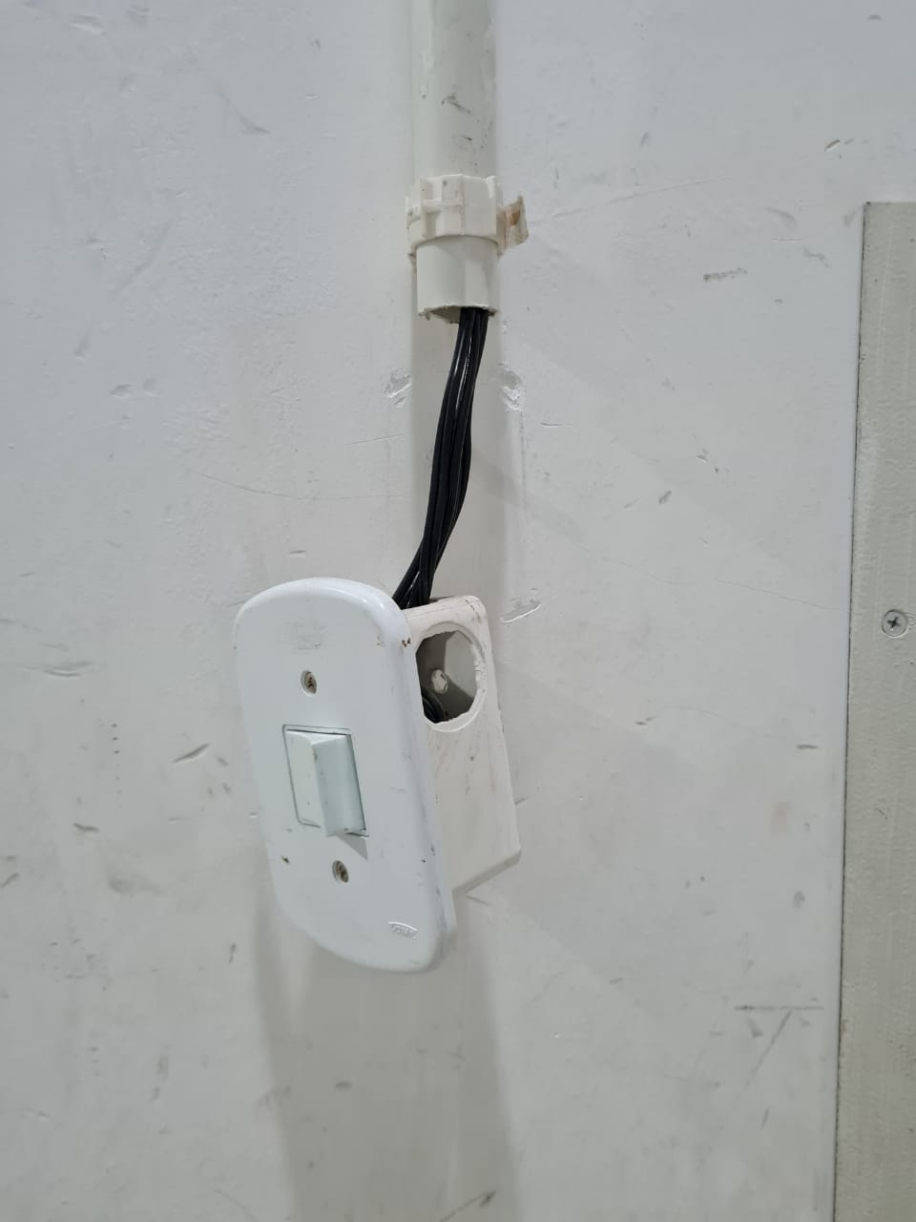

NÃO CONFORMIDADE: Presença de parede danificada
AÇÃO CORRETIVA: Acionar manutenção.
Setor- Embalagens/ Manipulação de F.L.V. e Frios
NÃO CONFORMIDADE: Presença de luminárias sem proteção contra explosão de lâmpadas conforme legislação (Portaria 2619/11). (RECORRENTE)
AÇÃO CORRETIVA: Providenciar troca ou manutenção das luminárias.
NÃO CONFORMIDADE: Presença de indícios de infiltração no local.
AÇÃO CORRETIVA: Acionar manutenção.
NÃO CONFORMIDADE: Presença de buraco no teto.
AÇÃO CORRETIVA: Acionar manutenção.
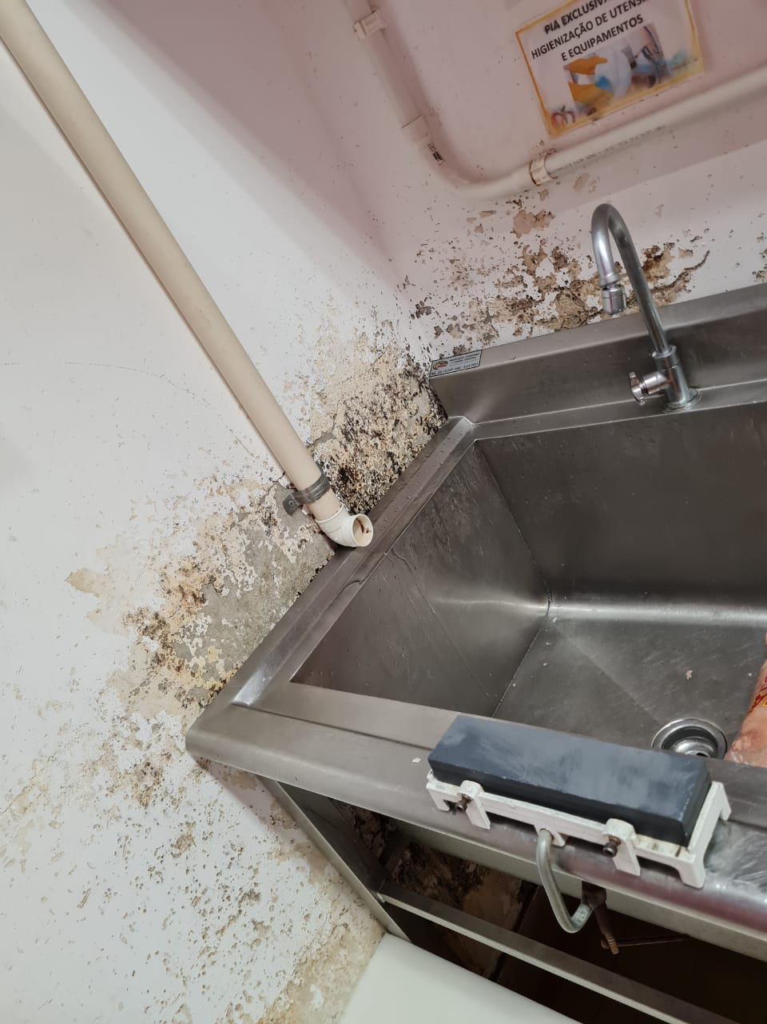
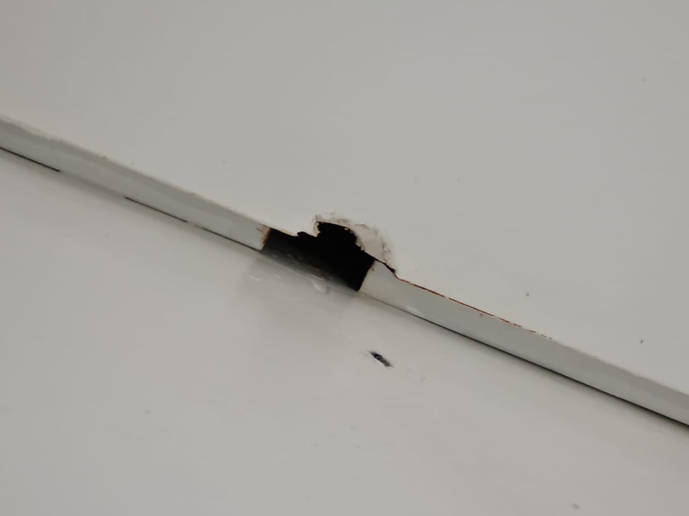

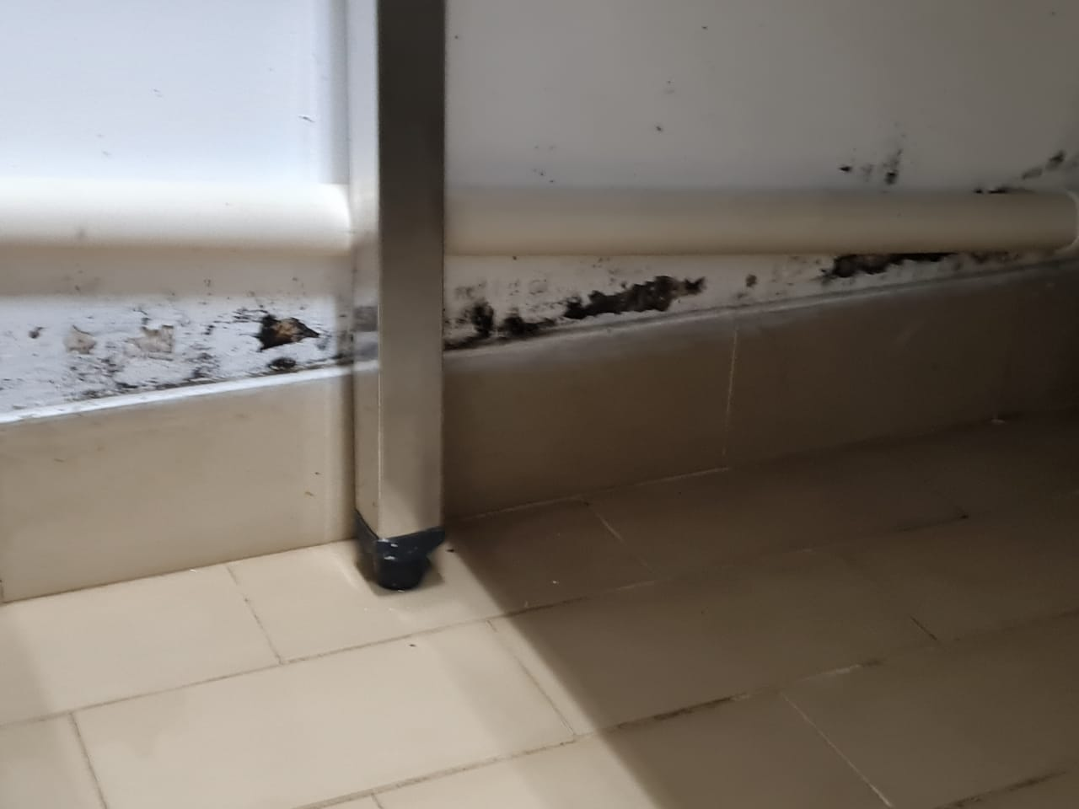

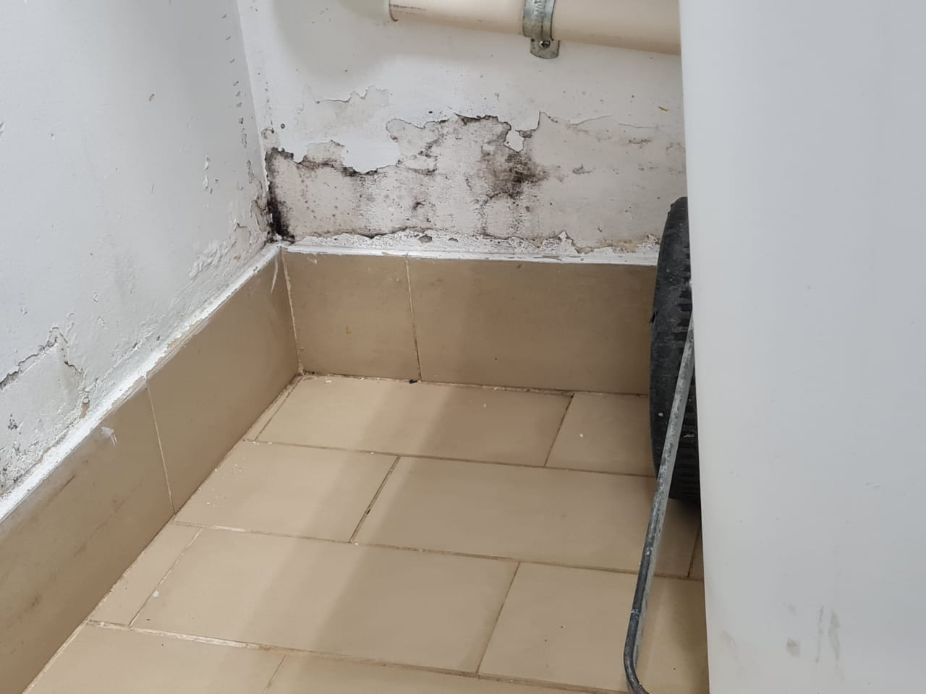

Setor- Açougue – Manipulação/ Atendimento
NÃO CONFORMIDADE: Área de manipulação com temperatura de 21°C.
AÇÃO CORRETIVA: Verificar necessidade de manutenção do climatizador. O setor de manipulação deve estar com temperatura de 12°C á 18°C.
Portaria 2619 de 2011- 7.16. A temperatura das áreas climatizadas deve ser mantida entre 12ºC e 18ºC e a manipulação nestas áreas não deve ultrapassar 2 horas por lote.
NÃO CONFORMIDADE: Presença de piso quebrado. (RECORRENTE)
AÇÃO CORRETIVA: Acionar manutenção.
NÃO CONFORMIDADE: Presença de luminária com incrustação. (RECORRENTE)
AÇÃO CORRETIVA: Higienizar e orientar os colaboradores envolvidos no processo.
NÃO CONFORMIDADE: Presença de indícios de infiltração no local.
AÇÃO CORRETIVA: Acionar manutenção.
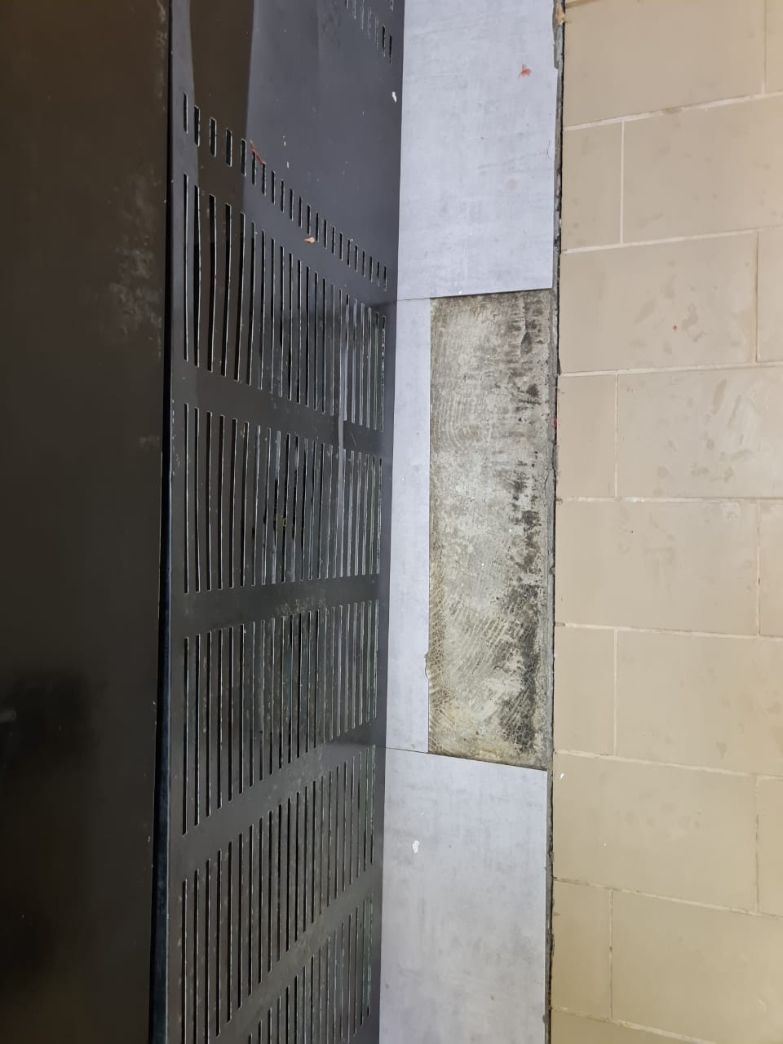

Setor – Açougue – Loja (ilhas e expositores)
NÃO CONFORMIDADE: Presença de Borracha de freezer de carnes danificada. (RECORRENTE)
AÇÃO CORRETIVA: Providenciar manutenção ou troca.
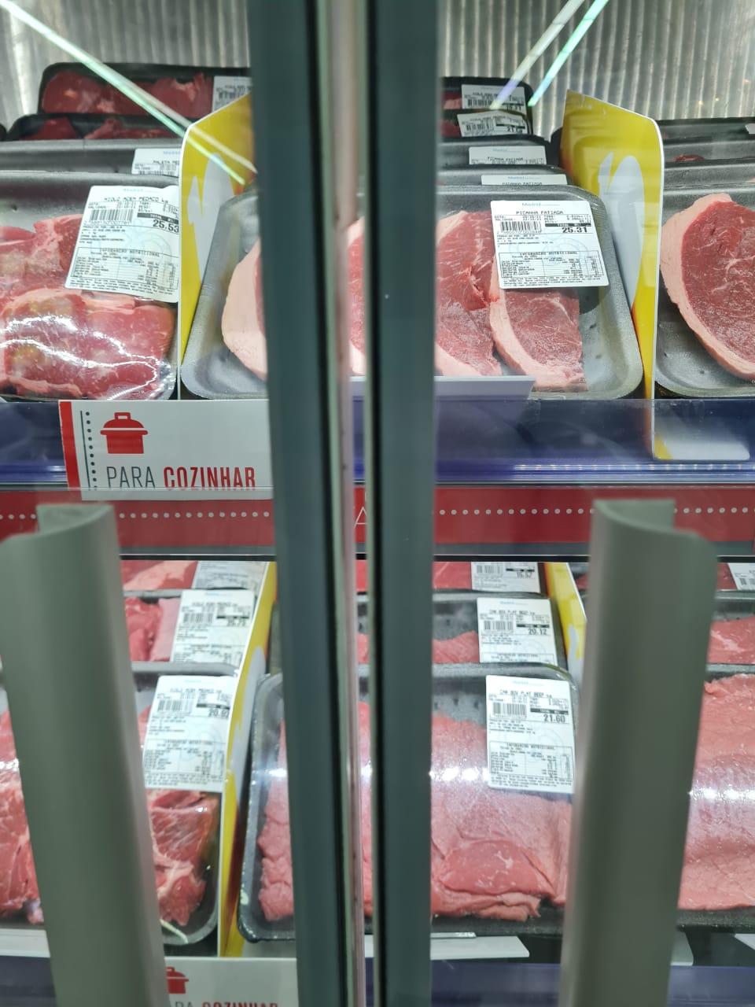
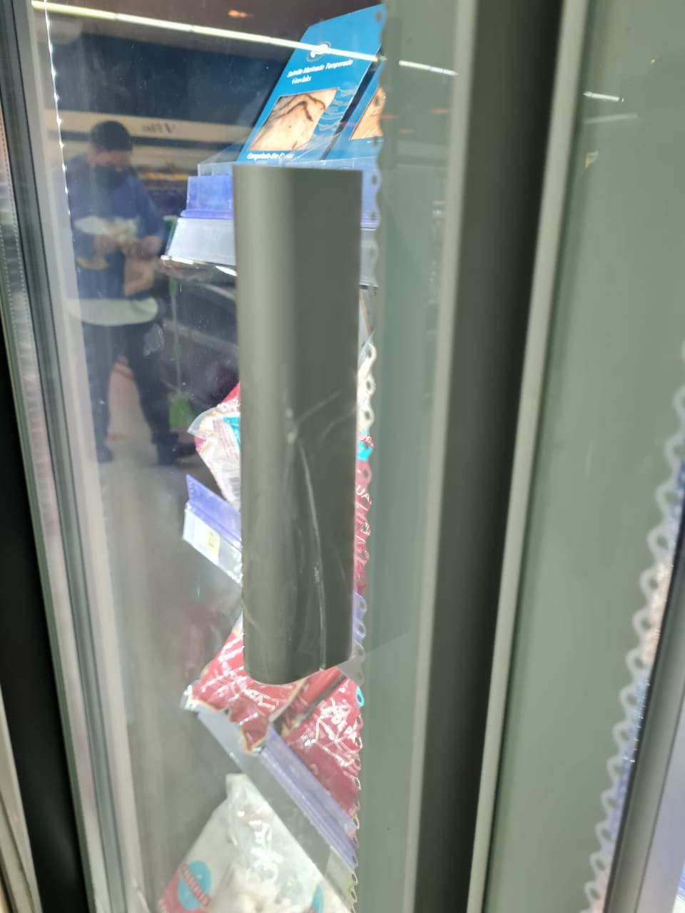

Setor- Câmara Açougue e Frios
EM CONFORMIDADE
Setor- Câmara Congelada Açougue/ Padaria/ Frios
NÃO CONFORMIDADE: Presença de lâmpada queimada.
AÇÃO CORRETIVA: Acionar manutenção.
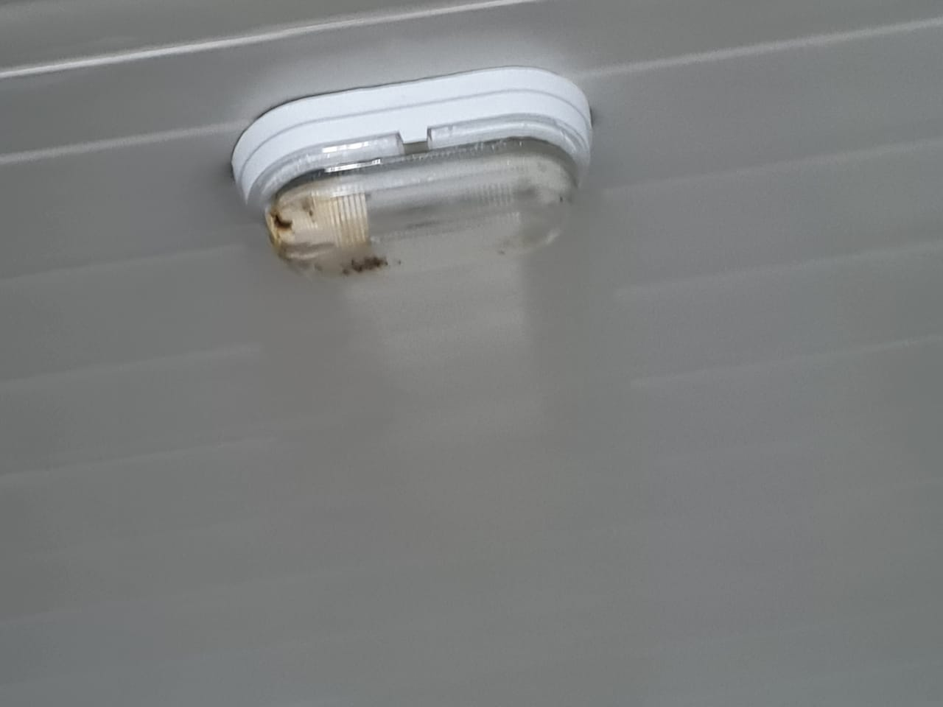

Setor- Câmara refrigerada FLV /Frios e Laticínios
NÃO CONFORMIDADE: Presença de lâmpada queimada.
AÇÃO CORRETIVA: Acionar manutenção.
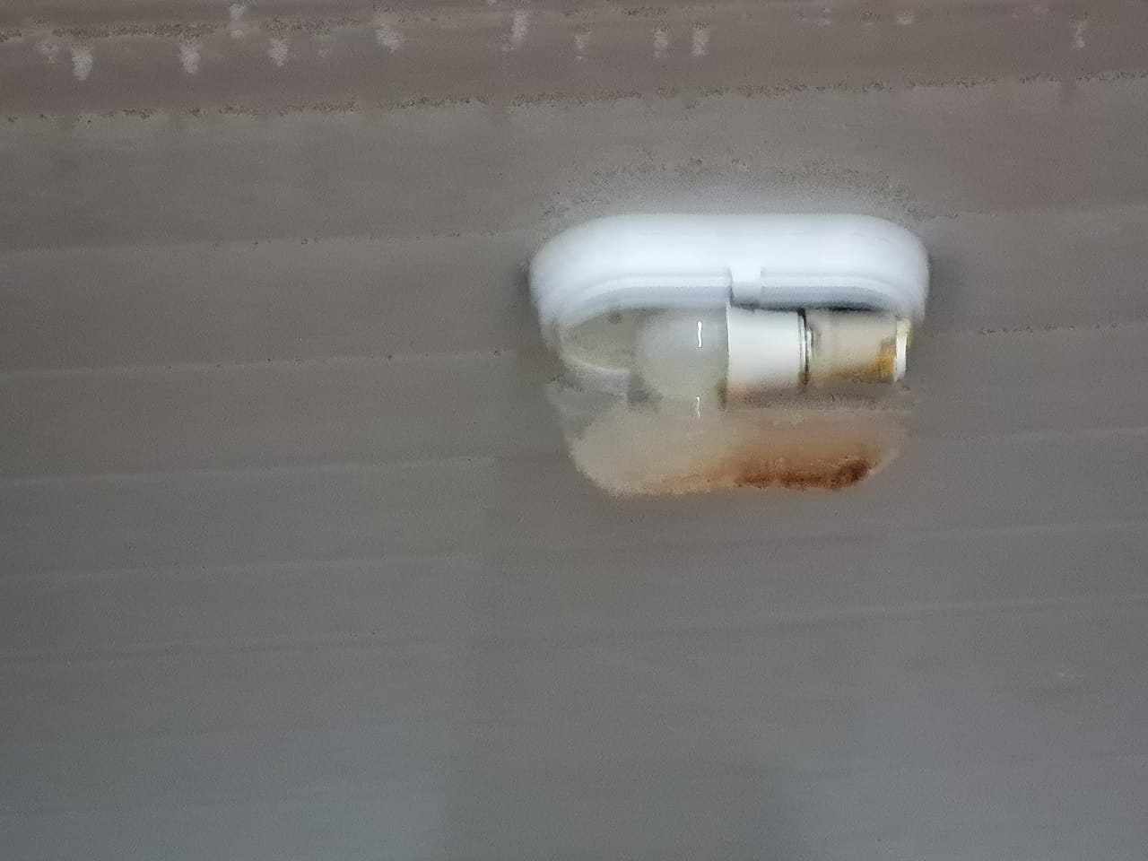

Setor- Frios / loja (ilhas e expositores)
NÃO CONFORMIDADE: Presença de borrachas de vedação dos freezeres de iogurte danificadas. (RECORRENTE)
AÇÃO CORRETIVA: Providenciar troca.
NÃO CONFORMIDADE: Presença de puxador de freezer de pão de queijo quebrado. (RECORRENTE)
AÇÃO CORRETIVA: Providenciar manutenção.
NÃO CONFORMIDADE: Presença de expositor da Wickbold danificado.
AÇÃO CORRETIVA: Acionar manutenção.
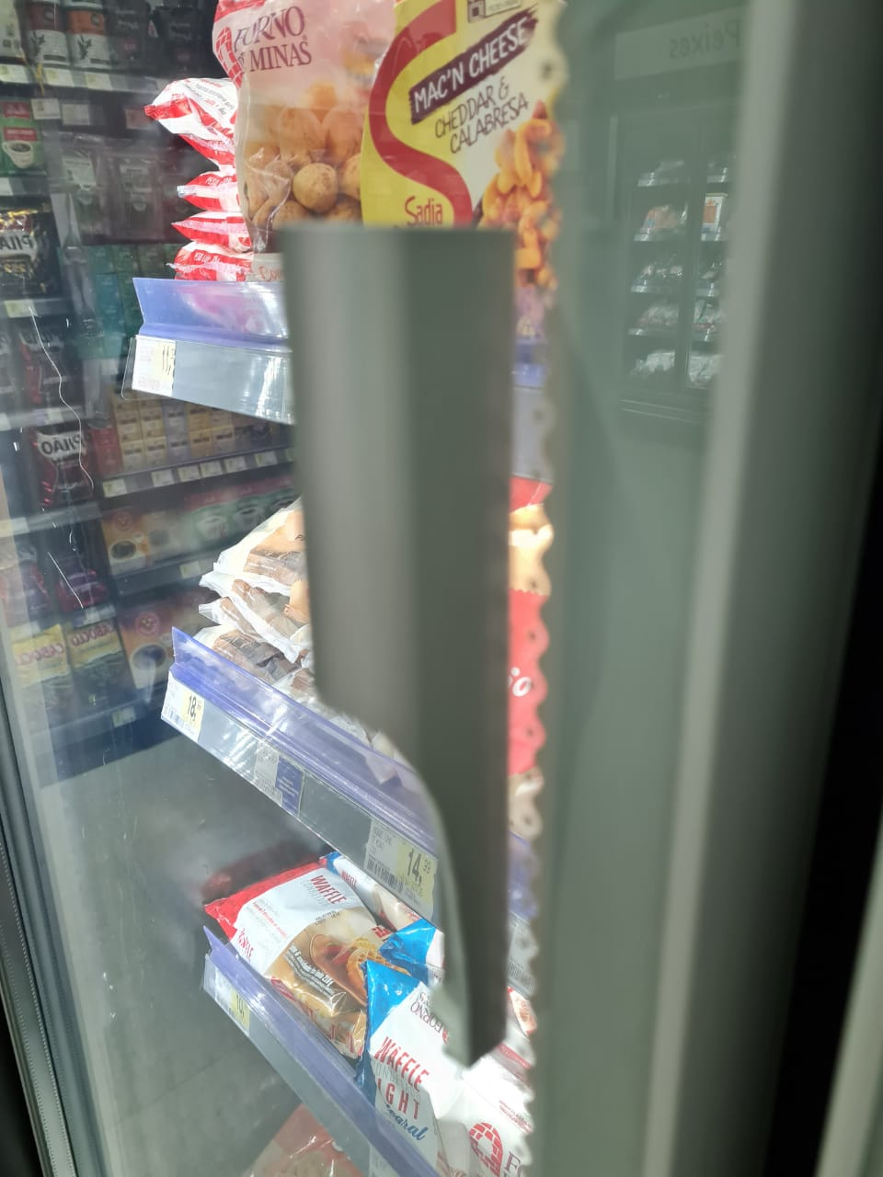
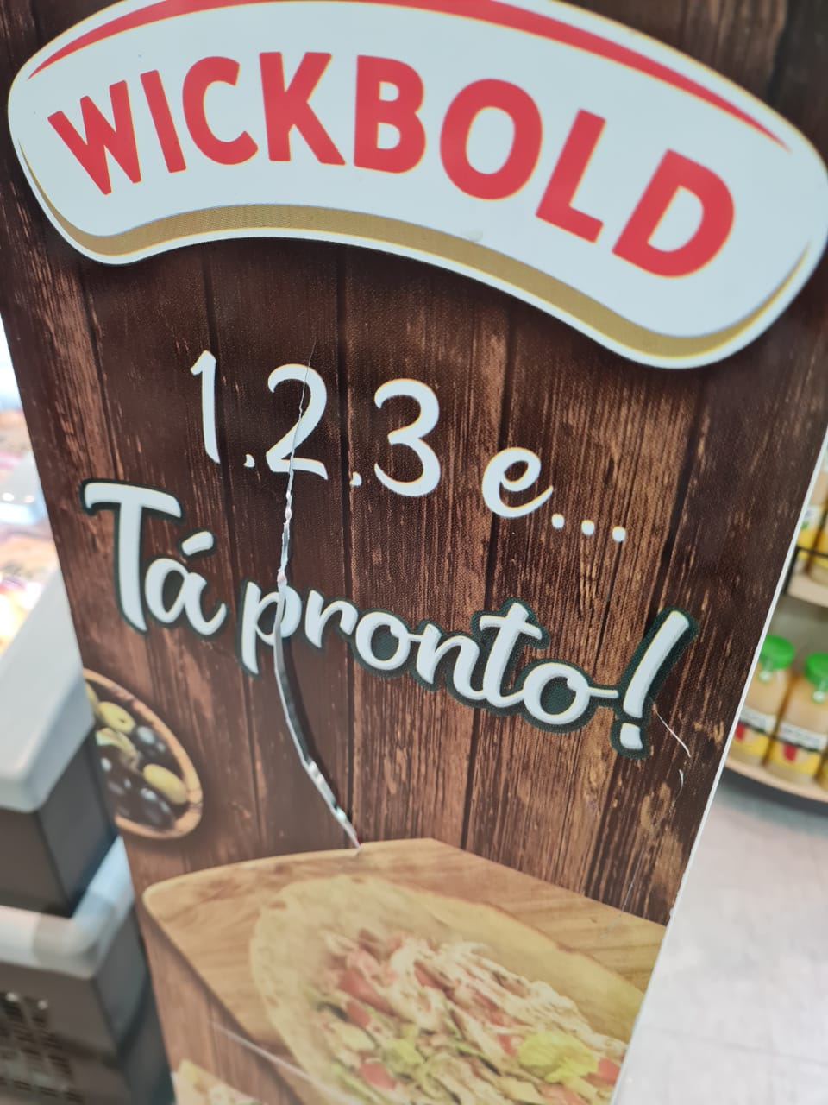
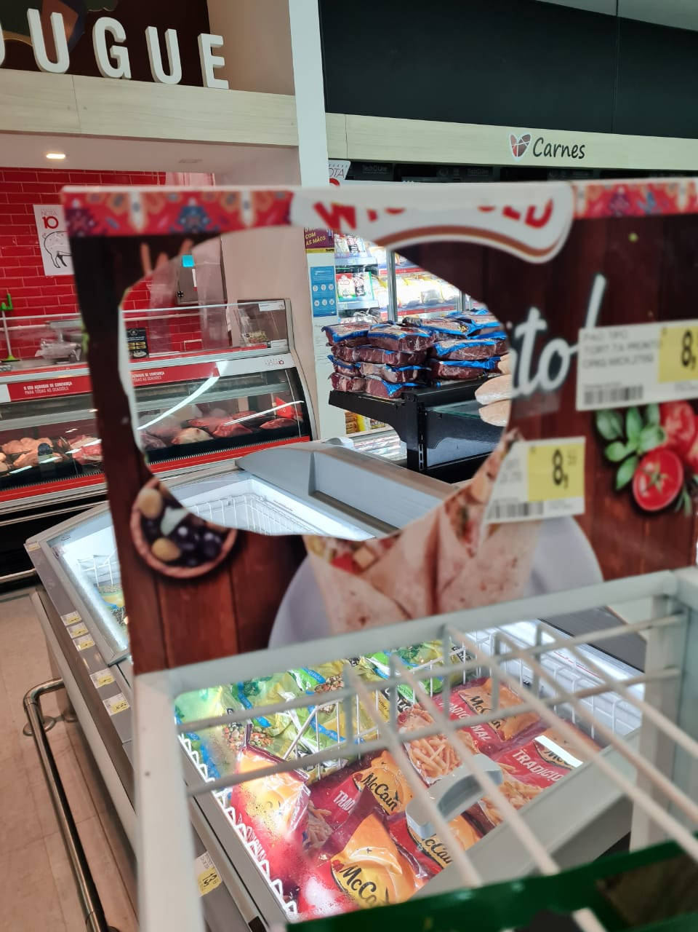

Setor- Frios / Atendimento
NÃO CONFORMIDADE: Presença de vitrine refrigerada sem porta favorecendo perda de temperatura do equipamento (RECORRENTE)
AÇÃO CORRETIVA: Providenciar manutenção URGENTE!
NÃO CONFORMIDADE: Presença de puxador de vitrine quebrado.
AÇÃO CORRETIVA: Acionar manutenção.
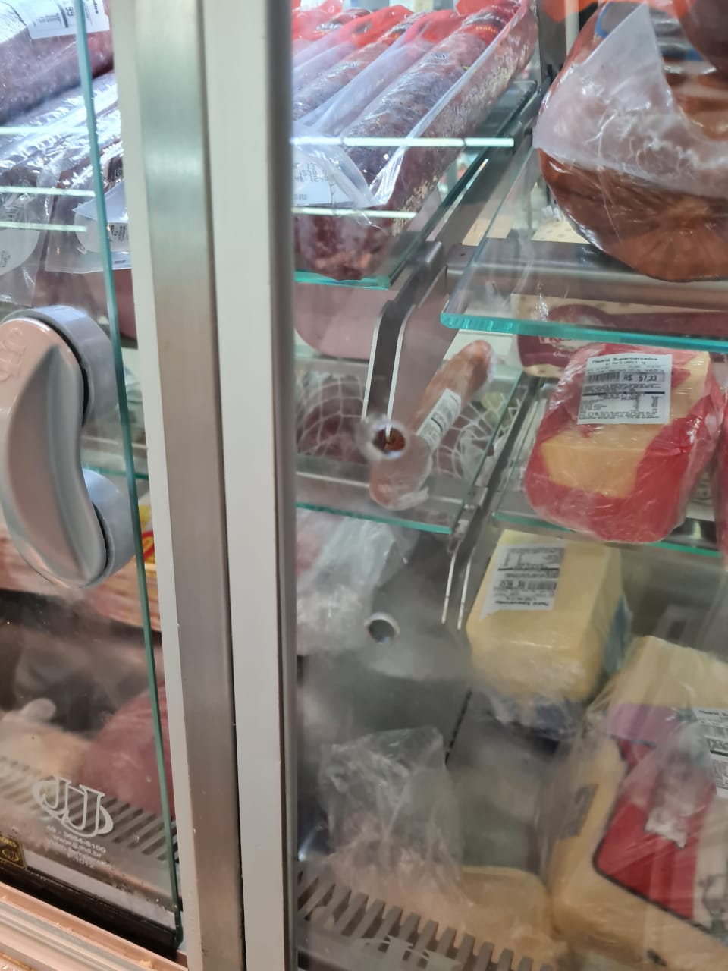
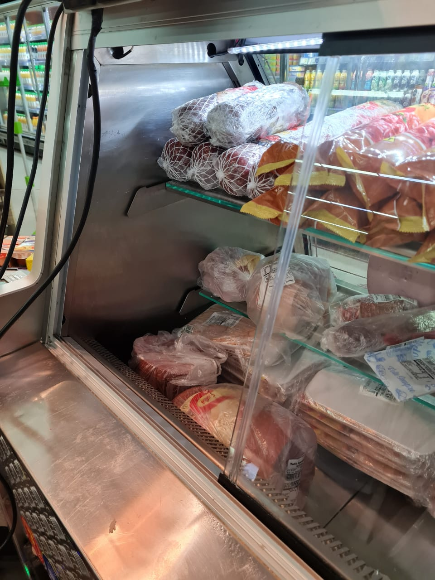

Setor- Freezer pães congelados /Padaria
EM CONFORMIDADE
Setor- Padaria – Produção/ Atendimento
NÃO CONFORMIDADE: Presença de piso quebrado.
AÇÃO CORRETIVA: Acionar manutenção.
NÃO CONFORMIDADE: Presença de buraco no teto.
AÇÃO CORRETIVA: Acionar manutenção.
Setor- Padaria / Loja
EM CONFORMIDADE
Setor- FLV/Estoque
EM CONFORMIDADE
Setor- FLV/ Loja
EM CONFORMIDADE
Setor- Mercearia
NÃO CONFORMIDADE: Presença de Parede rachada próximo a entrada para os banheiros e sala da gerência.
AÇÃO CORRETIVA: Acionar manutenção.
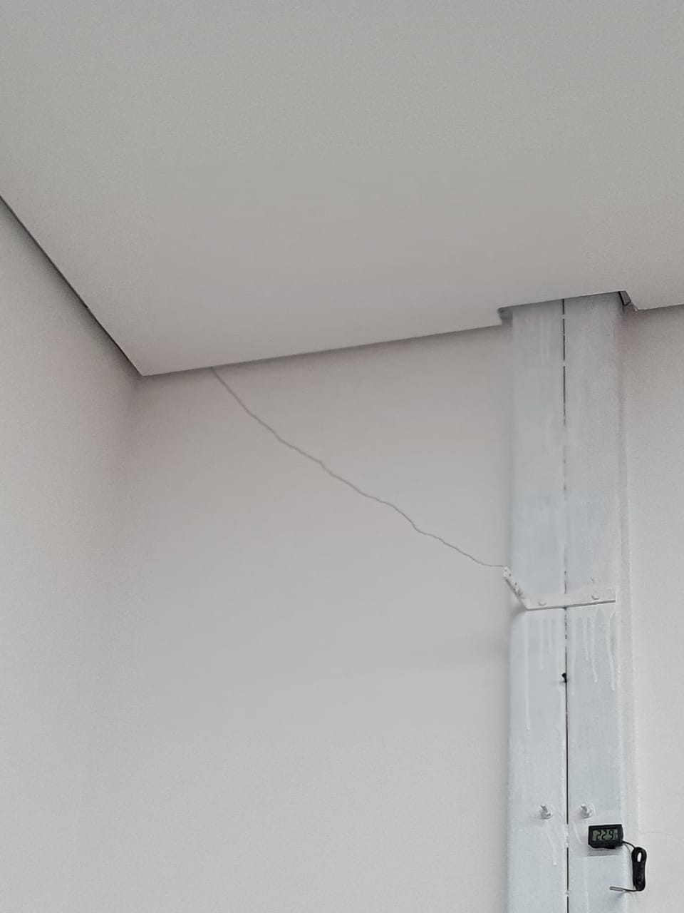

Setor- Banheiro Clientes
EM CONFORMIDADE
Setor- Estoques
NÃO CONFORMIDADE: Presença de fiação exposta em estoque de papel higiênico.
AÇÃO CORRETIVA: Acionar manutenção urgente.
NÃO CONFORMIDADE: Presença de lixeira verde com tampa quebrada. (RECORRENTE)
AÇÃO CORRETIVA: Providenciar nova lixeira.
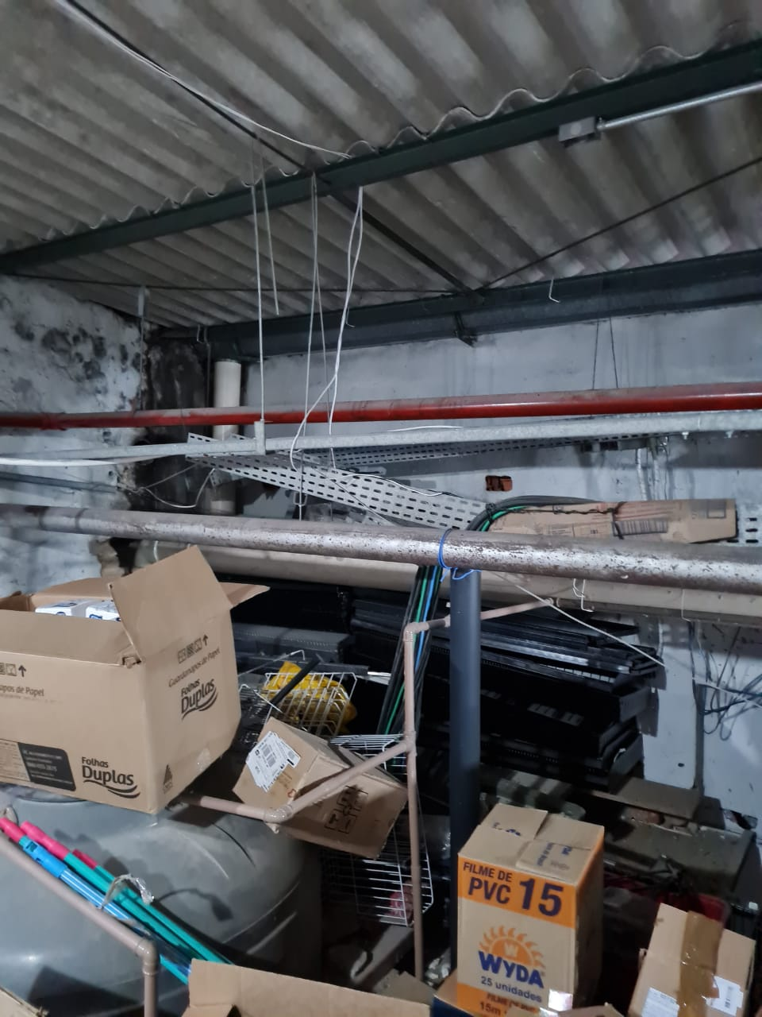
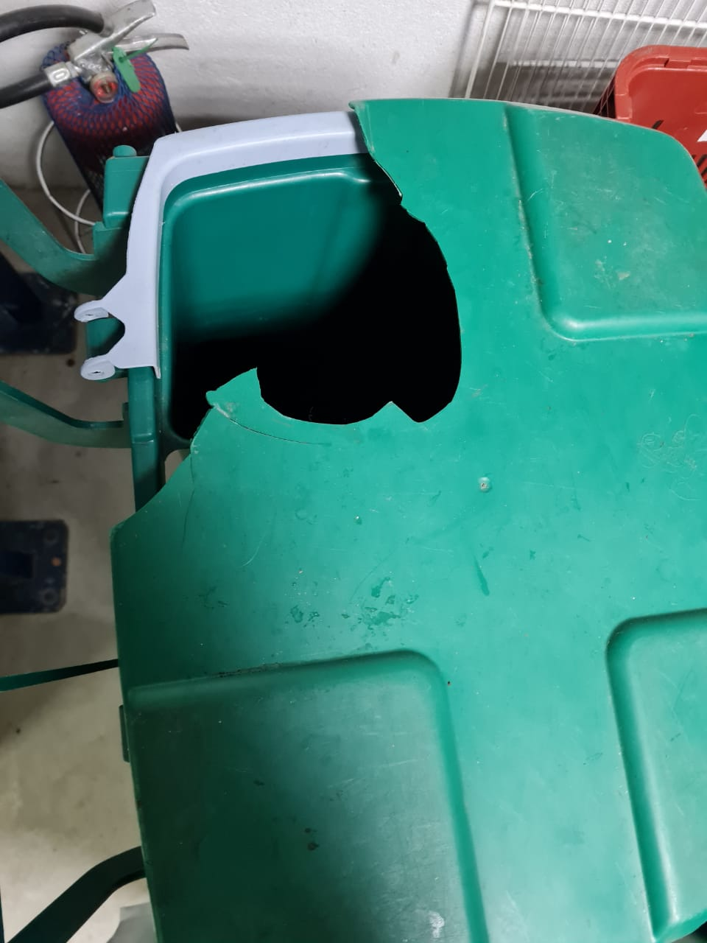

Setor- Setor de impróprios
EM CONFORMIDADE
Setor- Descarte resíduos
EM CONFORMIDADE
Setor- Recebimento
NÃO CONFORMIDADE: Presença de piso e ralo quebrado na entrada da câmara de lixo (RECORRENTE)
AÇÃO CORRETIVA: Acionar manutenção.
NÃO CONFORMIDADE: Ausência de hidrante em local indicado.
AÇÃO CORRETIVA: Acionar manutenção.
NÃO CONFORMIDADE: Presença extintor de incêndio com lacre rompido. (RECORRENTE)
AÇÃO CORRETIVA: Acionar manutenção.
